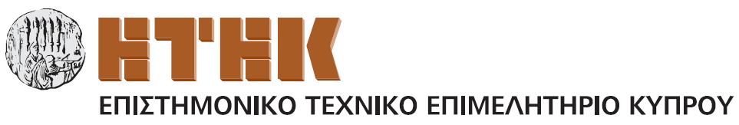

ΣΕΜΙΝΑΡΙΟ ΕΤΕΚ
Ασφάλεια και Υγεία για τον Μηχανικό, από το Α ως το Ω
Πανόραμα ευρωπαϊκής και κυπριακής
νομοθεσίας και Κανονισμών
Τετάρτη, 17 Φεβρουαρίου 2016
Εκπαιδευτικό και Πολιτιστικό Κέντρο ΕΤΕΚ, Λευκωσία
Χωρίς Τέλος Συμμετοχής για μέλη του ΕΤΕΚ με τακτοποιημένες τις οφειλές τους
*Δείτε σχετικές σημειώσεις


Η ευρωπαϊκή και η κυπριακή νομοθεσία είναι ιδιαίτερα ευαίσθητη και πλούσια σε θέματα ασφάλειας και υγείας στην εργασία (Α&ΥΕ). Ακρογωνιαίο λίθο της αποτελεί η οδηγία-πλαίσιο με ευρύ πεδίο εφαρμογής της, η οποία συμπληρώνεται με άλλες επί μέρους οδηγίες που αφορούν συγκεκριμένες πτυχές Α&ΥΕ. Οι επιμέρους οδηγίες προσαρμόζουν τις αρχές της οδηγίας-πλαίσιο σε συγκεκριμένα καθήκοντα (π.χ. χειρωνακτική διακίνηση φορτίων), συγκεκριμένους κινδύνους στην εργασία (π.χ. έκθεση σε επικίνδυνες ουσίες ή φυσικούς παράγοντες), συγκεκριμένους χώρους και κλάδους εργασίας (π.χ. προσωρινά εργοτάξια), συγκεκριμένες κατηγορίες εργαζομένων καθώς και σε ορισμένες πτυχές που άπτονται της οργάνωσης εργασίας. Επίσης οι επιμέρους οδηγίες καθορίζουν απαιτήσεις ή όπως π.χ στην περίπτωση των χημικών και καρκινογόνων παραγόντων, οριακές τιμές που βοηθούν στην εκτίμηση των εν λόγω κινδύνων. Η νομοθεσία θεσπίζει τις ελάχιστες απαιτήσεις και θεμελιώδεις αρχές, υποχρεώσεις για τους εργοδότες καθώς και υποχρεώσεις και δικαιώματα για τους εργαζόμενους σε θέματα ασφάλειας και υγείας στην εργασία.
Η γνώση των βασικών αρχών και του γενικού αλλά και ειδικού νομοθετικού πλαισίου σε θέματα Α&ΥΕ κρίνεται πολύ χρήσιμη και απαραίτητη για όλους τους μηχανικούς, όλων των ειδικοτήτων, ανεξάρτητα από τον επαγγελματικό τομέα τον οποίο θα ακολουθήσουν. Στόχος του προγράμματος είναι να παρουσιάσει το πανόραμα της ευρωπαϊκής και κυπριακής νομοθεσίας, με παραδείγματα σε θέματα που αφορούν τους μηχανικούς.
Πρόγραμμα Σεμιναρίου

08:30 - 09:00 | Προσέλευση - εγγραφές
09:00 - 10:00 | Ευρωπαϊκή και Κυπριακή Εργατική νομοθεσία
10:00 - 10:45 | Οι Νόμοι για την Ασφάλεια και Υγεία στην Εργασία του 1996
10:45 - 11:00 | Διάλειμμα
11:00 - 11:45 | Οι Κανονισμοί για την Διαχείριση των θεμάτων Α&Υ στην Εργασία ΚΔΠ 173/2002
11:45 - 12:30 | Οι Κανονισμοί για τις Επιτροπές Ασφάλειας ΚΔΠ 134/1997
12:30 - 13:00 | Ανασκόπηση, συζήτηση, ερωτήσεις – απαντήσεις

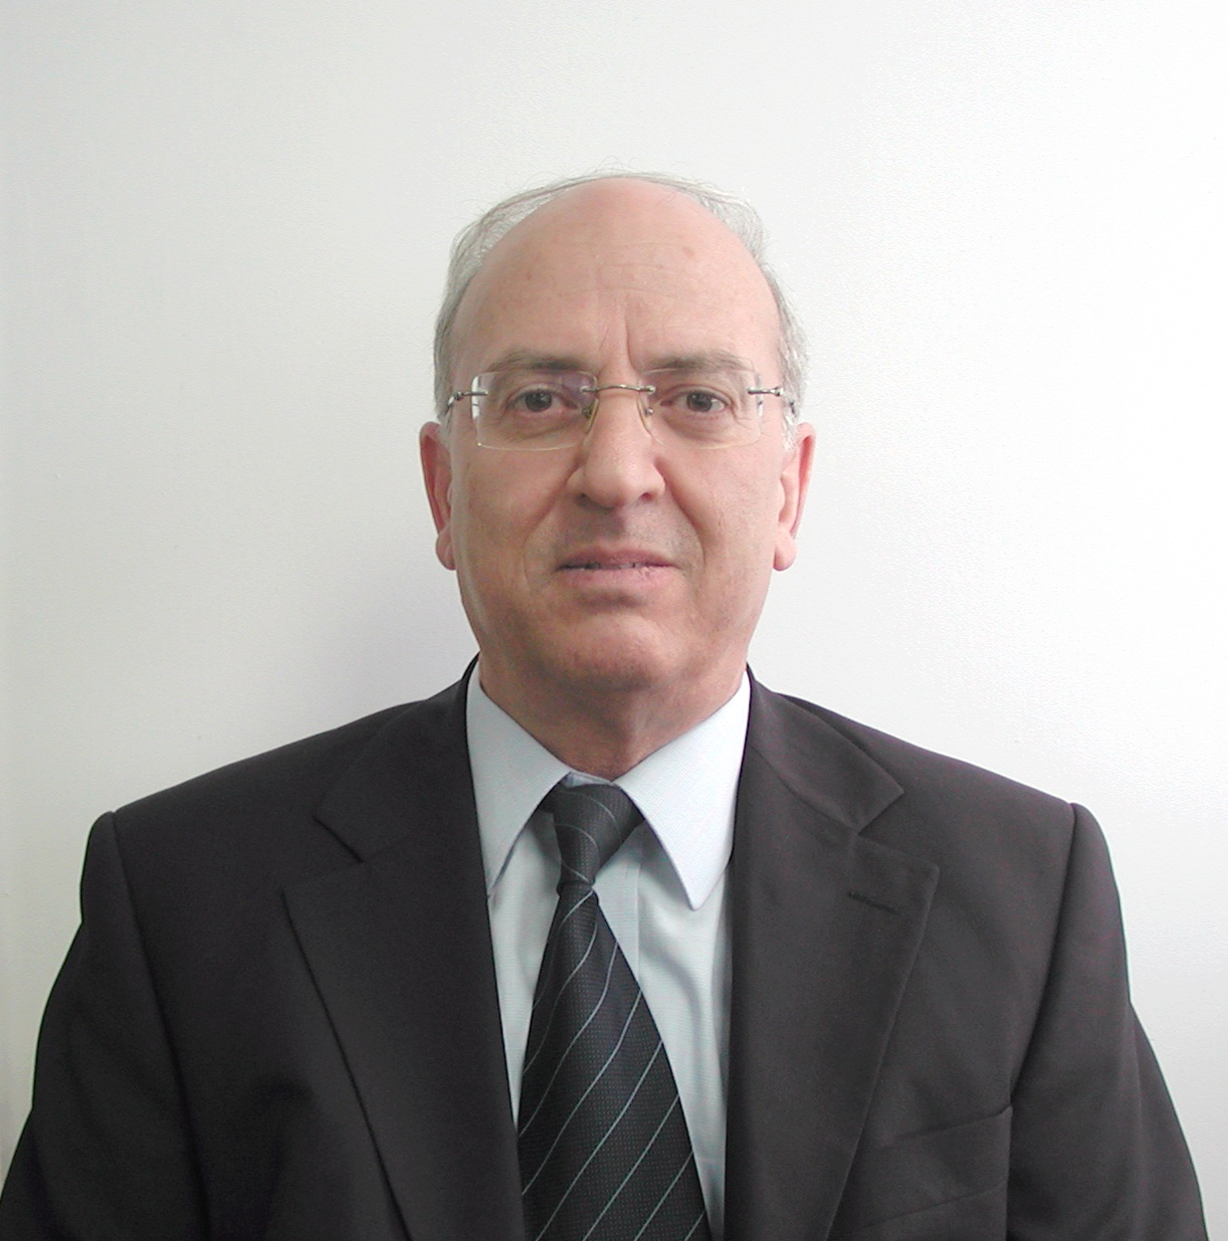
Ο κος Λέανδρος Νικολαΐδης είναι Διπλωματούχος Χημικός Μηχανικός του ΕΜΠ και κάτοχος μεταπτυχιακών τίτλων Master’s στην Χημική Μηχανική και στη Δημόσια Διεύθυνση. Είναι μέλος του ΕΤΕΚ, του Τεχνικού Επιμελητηρίου της Ελλάδας, του Συνδέσμου Ασφάλειας και Υγείας Κύπρου και Εταιρικό Μέλος του Βρετανικού Ινστιτούτου Χημικών Μηχανικών. Μεταξύ Φεβρουαρίου του 1975 και Μαΐου 1986 εργάστηκε σε διάφορες εταιρίες στην Ελλάδα και στην Κύπρο στους τομείς της Διεύθυνσης Ποιοτικού Ελέγχου, Παραγωγής καθώς και Προώθησης Βιομηχανικών Πρώτων Υλών. Υπηρέτησε από τον Μάϊο του 1986 στο Τμήμα Επιθεώρησης Εργασίας από τη θέση του Λειτουργού, Ανώτερου Λειτουργού καθώς και Διευθυντή από το 2003, θέση από την οποία αφυπηρέτησε τον Δεκέμβρη του 2013. Από τις 29.08.2007 έως τις 02.04.2008 ο κ. Νικολαΐδης εκτέλεσε καθήκοντα Αναπληρωτή Γενικού Διευθυντή στο Υπουργείο Εργασίας και Κοινωνικών Ασφαλίσεων. Έχει παρουσιάσει διαλέξεις πάνω σε θέματα της ειδικότητας του και έχει εκπροσωπήσει το Τμήμα Επιθεώρησης Εργασίας και το Υπουργείο Εργασίας και Κοινωνικών Ασφαλίσεων σε διάφορα συνέδρια και επιτροπές σε Διεθνείς Οργανισμούς και στην Ευρωπαϊκή Ένωση. Είναι Πρόεδρος του Συμβουλευτικού Σώματος του Προγράμματος MSc in OSH του Ευρωπαϊκού Πανεπιστημίου Κύπρου, μέλος του Διοικητικού Συμβουλίου του Κυπριακού Οργανισμού Σήμανσης Αντικειμένων από Πολύτιμα Μέταλλα, καθώς και της Επιτροπής Κοινωνικο-οικονομικής Ανάλυσης του Ευρωπαϊκού Οργανισμού Χημικών Ουσιών.

Εισηγητής Σεμιναρίου: Λέανδρος Νικολαίδης

Δήλωση Συμμετοχής

Μπορεί να αποσταλεί με Φαξ στο: 22730373
ή με e-mail στο: rodoula@etek.org.cy, το αργότερο μέχρι τις 12 Φεβρουαρίου 2016

Ονοματεπώνυμο*: ________________________________________________________________

Αρ. Μητρώου ΕΤΕΚ : _______________________________________________________________
(όπου εφαρμόζεται)
Οργανισμός Εταιρεία εργοδότησης : __________________________________________________

Κιν. Τηλ*.:________________________________________________________________________

Φαξ: ____________________________________________________________________________

e-mail: __________________________________________________________________________
* υποχρεωτικά πεδία

Σημειώσεις : Το σεμινάριο είναι ανοικτό προς όλους τους ενδιαφερόμενους. Για τα μέλη του ΕΤΕΚ τα οποία έχουν τακτοποιημένες τις οικονομικές τους υποχρεώσεις προς το Επιμελητήριο δεν υπάρχει τέλος συμμετοχής. Για όλους τους υπόλοιπους το τέλος συμμετοχής καθορίζεται στα 10 ευρώ συμπ. ΦΠΑ. Το τέλος συμμετοχής μπορεί να προπληρώνεται στο ταμείο του ΕΤΕΚ στο οίκημα του στη Λευκωσία ή να πληρωθεί επί τόπου στο χώρο του σεμιναρίου. Απαραίτητη προϋπόθεση συμμετοχής είναι η υποβολή δήλωσης συμμετοχής το αργότερο μέχρι την Παρασκευή 12 Φεβρουαρίου 2016. Η δήλωση συμμετοχής μπορεί να αποσταλεί με Φαξ στο 22730373 ή στην ηλ. Διεύθυνση rodoula@etek.org.cy. Λόγω περιορισμένου αριθμού θέσεων, θα τηρηθεί σειρά προτεραιότητας.

ΕΠΙΣΤΗΜΟΝΙΚΟ ΤΕΧΝΙΚΟ
ΕΠΙΜΕΛΗΤΗΡΙΟ ΚΥΠΡΟΥ
ΚΕΡΒΕΡΟΥ 8, 1016 ΛΕΥΚΩΣΙΑ
ΤΗΛ : 22 877644 EMAIL: cyprus@etek.org.cy

